التَّارِيخُ: 23.07.2021
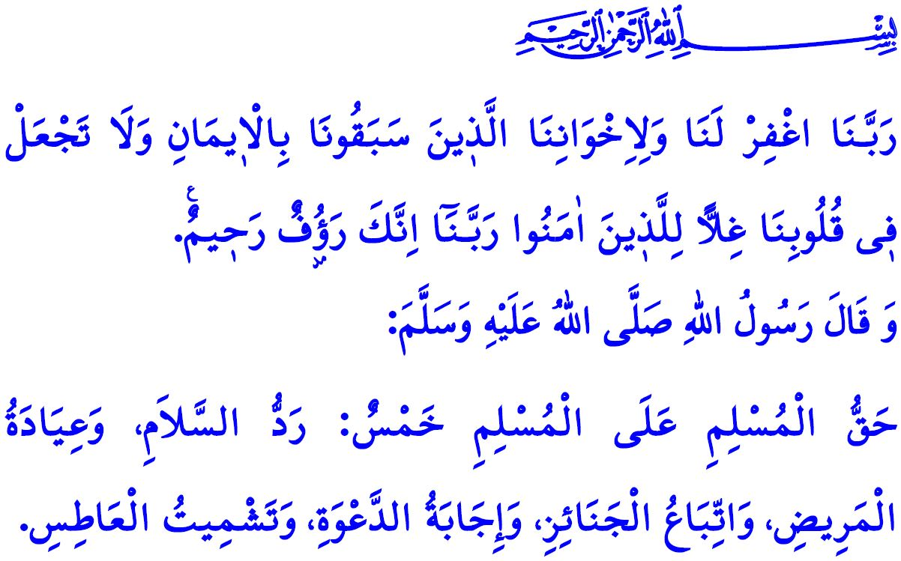
حُقُوقُ الْمُسْلِمِ عَلَى الْمُسْلِمِ
أَيُّهَا الْمُسْلِمُونَ الْكِرَامُ!
إِنَّ الْحَمْدَ وَالشُّكْرَ لِرَبِّنَا سُبْحَانَهُ وَتَعَالَى أَنْ أَدْرَكْنَا مِنْ جَدِيدٍ عِيدَ أَضْحَى جَمِيلٍ كَهَذَا. وَقَدْ قُمْنَا بِأَدَاءِ صَلَاةِ عِيدِنَا الَّتِي أَحْكَمْنَا بِهَا اِتِّحَادَنَا وَتَعَاضُدَنَا. كَمَا قَرَّبْنَا وَقَدَّمْنَا لِمَوْلَانَا عَزَّ وَجَلَّ أَضَاحِينَا الَّتِي هِيَ أَحَدُ شَعَائِرِ الْإِسْلَامِ. تَقَبَّلَ اللَّهُ تَعَالَى مِنَّا.
إِنَّ الْأَعْيَادَ، هِيَ أَيَّامٌ نُظْهِرُ خِلَالَهَا مِنْ نَاحِيَةٍ عُبُودِيَّتَنَا لِرَبِّنَا عَزَّ وَجَلَّ وَمِنْ نَاحِيَةٍ أُخْرَى نَكْسِبُ فِيهَا قُلُوبَ بَعْضِنَا الْبَعْضَ وَنُرَسِّخُ خِلَالَهَا أُخُوَّتَنَا. فَتَعَالَوْا بِنَا، لِنُصْغِي فِي هَذِهِ الْجُمُعَةِ لِأَخْلَاقِ الْأُخُوَّةِ الَّتِي بَيَّنَهَا الرَّسُولُ الْأَكْرَمُ صَلَّى اللَّهُ عَلَيْهِ وَسَلَّمَ قَبْلَ قُرُونٍ عَدِيدَةٍ.
أَيُّهَا الْمُؤْمِنُونَ الْأَعِزَّاءُ!
إِنَّ سَيِّدَنَا الرَّسُولَ صَلَّى اللَّهُ عَلَيْهِ وَسَلَّمَ قَدْ أَخْبَرَ عَنْ الْفَضَائِلِ الَّتِي تَرْبِطُ الْمُسْلِمِينَ وَتَصِلُهُمْ بِبَعْضِهِمْ الْبَعْضَ وَالَّتِي هِيَ وَسِيلَةٌ لَهُمْ لِإِنْشَاءِ عِلَاقَاتٍ تَسْتَنِدُ إِلَى الْمَحَبَّةِ بِقَوْلِهِ عَلَيْهِ السَّلَامُ: " حَقُّ الْمُسْلِمِ عَلَى الْمُسْلِمِ خَمْسٌ: رَدُّ السَّلَامِ، وَعِيَادَةُ الْمَرِيضِ، وَاِتِّبَاعُ الْجَنَائِزِ، وَإِجَابَةُ الدَّعْوَةِ، وَتَشْمِيتُ الْعَاطِسِ."
أَجَلْ، إِنَّ الْمُهِمَّةَ الْأُولَى الَّتِي نَصَحَ رَسُولُنَا صَلَّى اللَّهُ عَلَيْهِ وَسَلَّمَ بِهَا، هِيَ قِيَامُ الْمُسْلِمِينَ بِرَدِّ السَّلَامِ عَلَى بَعْضِهِمْ الْبَعْضَ. وَالسَّلَامُ؛ يَكُونُ وَسِيلَةً لِبِنَاءِ جُسُورِ الْمَحَبَّةِ بَيْنَ قَلْبٍ وَآخَرَ. وَهُوَ سَبِيلٌ لِإِقَامَةِ الْأَمْنِ وَالْاِسْتِقْرَارِ وَتَرْسِيخِ الصَّدَاقَةِ وَالْأُخُوَّةِ. كَمَا أَنَّ السَّلَامَ هُوَ مَا يَقْتَضِيهِ الْإِيمَانُ وَهُوَ ضَمَانٌ لِلْأَمْنِ وَكَمَالٌ لِلْمَحَبَّةِ.
أَيُّهَا الْمُسْلِمُونَ الْأَفَاضِلُ!
أَمَّا الْمُهِمَّةُ الثَّانِيَةُ الَّتِي نَصَحَ بِهَا رَسُولُ اللَّهِ صَلَّى اللَّهُ عَلَيْهِ وَسَلَّمَ، فَهِيَ عِيَادَةُ الْمَرِيضِ. حَيْثُ أَنَّ هَذِهِ الزِّيَارَةَ الَّتِي تُذَكِّرُنَا بِأَنَّهُ مِنْ الْمُحْتَمَلِ لَنَا أَنْ نَفْقِدَ صِحَّتَنَا بِأَيِّ لَحْظَةٍ وَأَنَّنَا مُحْتَاجِينَ لِبَعْضِنَا الْبَعْضَ، هِيَ وَسِيلَةٌ لِلْوُصُولِ إِلَى رَحْمَةِ رَبِّنَا عَزَّ وَجَلَّ الَّتِي لَا حُدُودَ لَهَا. وَإِنَّ الْمَلَائِكَةَ لَتَدْعُو لِأَجْلِ الْمُؤْمِنِينَ الَّذِينَ يَقُومُونَ بِعِيَادَةِ الْمَرِيضِ مِنْ أَجْلِ رِضَا اللَّهِ عَزَّ وَجَلَّ بِقَوْلِهَا: "طِبْتَمْ وَطَابَ مَمْشَاكُمْ وَتَبَوَّأْتُمْ مِنْ الْجَنَّةِ مَنْزِلَاً"
وَإِنَّ الْمُهِمَّةَ الثَّالِثَةَ، الَّتِي نَصَحَ بِهَا الرَّسُولُ الْأَكْرَمُ صَلَّى اللَّهُ عَلَيْهِ وَسَلَّمَ، فَهِيَ اِتِّبَاعُ الْجَنَائِزِ. حَيْثُ أَنَّ الصَّلَاةَ عَلَى أَخِينَا الْمُتَوَفَّى وَالشَّهَادَةَ لَهُ بِالْخَيْرِ، وَالْقِيَامَ بِدَفْنِهِ وَتَعْزِيَةِ ذَوِيهِ وَأَقَارِبِهِ، هِيَ مُهِمَّةٌ دِينِيَّةٌ وَإِنْسَانِيَّةٌ فِي الْوَقْتِ ذَاتِهِ. بَيْدَ أَنَّ الْاِمْتِثَالَ لِلتَّدَابِيرِ مِنْ تَبَاعُدٍ اِجْتِمَاعِيٍّ وَاِرْتِدَاءٍ لِلْكَمَّامَةِ لِمَا تَقْتَضِيهِ ظُرُوُف حَاضِرِنَا بَيْنَمَا نَقُومُ بِتَأْدِيَةِ هَذِهِ الْمُهِمَّةِ، هُوَ أَمْرٌ يَحْمِلُ أَهَمِّيَّةً مِنْ جِهَةِ سَلَامَةِ أَنْفُسِنَا وَسَلَامَةِ مُحِيطِنَا عَلَى حَدٍّ سَوَاءٍ. وَبِهَذَا الشَّكْلِ يَكُونُ الْمُؤْمِنُ قَدْ لَجَأَ إِلَى رَبِّهِ الرَّحْمَنِ عَزَّ وَجَلَّ حَتَّى فِي يَوْمِهِ الْحَزِينِ ذَاكَ. وَيَجِدُ الْمُوَاسَاةَ فِي هَذَا الْكَلَامِ الْإِلَهِيِّ الَّذِي يُرْضِى اللَّهَ عَزَّ وَجَلَّ: بِسْمِ اللَّهِ الرَّحْمَنِ الرَّحِيمِ، "إِنَّا لِلَّهِ وَإِنَّا إِلَيْهِ رَاجِعُونَ"
أَيُّهَا الْمُسْلِمُونَ الْكِرَامُ!
وَإِنَّ الْمُهِمَّةَ الرَّابِعَةَ، الَّتِي نَصَحَ رَسُولُنَا الْكَرِيمُ صَلَّى اللَّهُ عَلَيْهِ وَسَلَّمَ بِهَا، هِيَ إِجَابَةُ الدَّعْوَةِ. حَيْثُ أَنَّ قِيَامَ الْمُسْلِمِ بِإِجَابَةِ الدَّعْوَةِ الَّتِي دُعِيَ لَهَا فِي حُدُودِ الظُّرُوفِ وَالْإِمْكَانَاتِ وَكَسْبِهِ قَلْبَ أَخِيهِ، هُوَ مِنْ أَخْلَاقِ الرَّسُولِ صَلَّى اللَّهُ عَلَيْهِ وَسَلَّمَ.
أَمَّا الْمُهِمَّةُ الْخَامِسَةُ، الَّتِي نَصَحَ بِهَا رَسُولُنَا الْحَبِيبُ صَلَّى اللَّهُ عَلَيْهِ وَسَلَّمَ، فَهِيَ تَشْمِيتُ الْمُسْلِمِ لِأَخِيهِ الْعَاطِسَ. فَقَدْ أَوْصَى رَسُولُ اللَّهِ صَلَّى اللَّهُ عَلَيْهِ وَسَلَّمَ بِأَنْ يَقُومَ كُلٌّ مِنْ الْمُؤْمِنِ الْعَاطِسِ وَالْمُؤْمِنِ الْآخَرِ الَّذِي يَحْضُرُهُ حِينَهَا بِتَمَنِّي الصِّحَّةِ وَالْهِدَايَةِ لِبَعْضِهِمَا الْبَعْضِ بِالْمُقَابِلِ حَيْثُ يَقُولُ: "إِذَا عَطَسَ أحَدُكُمْ فَلْيَقُلِ: الحَمْدُ لِلَّهِ، ولْيَقُلْ لَهُ أخُوهُ أوْ صَاحِبُهُ: يَرْحَمُكَ اللَّهُ، فَإِذَا قَالَ لَهُ: يَرْحَمُكَ اللَّهُ، فَلْيَقُلْ: يَهْدِيكُمُ اللَّهُ ويُصْلِحُ بالَكُمْ"
أَيُّهَا الْمُؤْمِنُونَ الْأَفَاضِلُ!
لَا شَكَّ أَنَّ حُقُوقَ أُخُوَّتِنَا لَا تَقْتَصِرُ عَلَى هَذِهِ الْمَهَامِّ الْخَمْسِ وَحَسْبَ. حَيْثُ أَنَّ لَدَيْنَا مَسْؤُولِيَّاتٌ كَذَلِكَ مِثْلُ فِعْلِ الْخَيْرِ مَعَ الْأُسْرَةِ وَالْجِيرَانِ وَالْأَقَارِبِ، وَرِعَايَةِ الْأَيْتَامِ، وَتَفَقُّدِ الْمُحْتَاجِينَ.
لِذَا، فَتَعَالَوْا بِنَا لَا نَحْرِمُ بَعْضَنَا الْبَعْضَ مِنْ مَحَبَّتِنَا وَرَأْفَتِنَا وَمَرْحَمَتِنَا. وَلْنَتَقَاسَمْ الْفَرْحَةَ مَعَ إِخْوَانِنَا وَنُشَارِكَهُمْ أَحْزَانَهُمْ. وَلْنَجْتَهِدْ مِنْ أَجْلِ رِعَايَةِ أَخْلَاقِ الْأُخُوَّةِ وَحُقُوقِهَا حَتَّى آخِرَ أَنْفَاسِنَا.
وَإِنَّنِي أُنْهِي خُطْبَتِي بِهَذَا الدُّعَاءِ الَّذِي عَلَّمَنَا إِيَّاهُ رَبُّنَا عَزَّ وَجَلَّ فِي الْقُرْآنِ الْكَرِيمِ: " رَبَّـنَا اغْفِرْ لَنَا وَلِاِخْوَانِنَا الَّذ۪ينَ سَبَقُونَا بِالْا۪يمَانِ وَلَا تَجْعَلْ ف۪ي قُلُوبِنَا غِلاًّ لِلَّذ۪ينَ اٰمَنُوا رَبَّـنَٓا اِنَّكَ رَؤُ۫فٌ رَح۪يمٌ.

صَحِيحُ الْبُخَارِيِّ، كِتَابُ الْجَنَائِزِ، 2.
سُنَنُ التِّرْمِذِيِّ، كِتَابُ الْبِرِّ، 64.
سُورَةُ الْبَقَرَةِ، الْآيَةُ: 156.
صَحِيحُ الْبُخَارِيِّ، كِتَابُ الْأَدَبِ، 126. المُدِيرِيَّةُ العَامَّةُ لِلْخَدَمَاتِ الدِّينِيَّةِ

